
О внесении изменений в постановление акимата Акмолинской области от 23 октября 2015 года № А-11/495 "Об утверждении регламентов государственных услуг"
Утративший силу
Постановление акимата Акмолинской области от 28 апреля 2017 года № А-4/175. Зарегистрировано Департаментом юстиции Акмолинской области 8 июня 2017 года № 5989. Утратило силу постановлением акимата Акмолинской области от 3 февраля 2020 года № А-2/40
Сноска. Утратило силу постановлением акимата Акмолинской области от 03.02.2020 № А-2/40 (вводится в действие со дня официального опубликования).
В соответствии с Законами Республики Казахстан от 23 января 2001 года "О местном государственном управлении и самоуправлении в Республике Казахстан", от 15 апреля 2013 года "О государственных услугах", акимат Акмолинской области ПОСТАНОВЛЯЕТ:
1. Внести в постановление акимата Акмолинской области "Об утверждении регламентов государственных услуг" от 23 октября 2015 года № А-11/495 (зарегистрировано в Реестре государственной регистрации нормативных правовых актов № 5077, опубликовано 8 декабря 2015 года в информационно-правовой системе "Әділет") следующие изменения:

подпункт 6) пункта 1 изложить в следующей редакции:
"6) регламент государственной услуги "Выдача и продление разрешения на привлечение иностранной рабочей силы работодателям для осуществления трудовой деятельности на территории соответствующей административно-территориальной единицы, либо в рамках внутрикорпоративного перевода.";

регламент государственной услуги "Выдача и продление разрешения иностранному работнику на трудоустройство и работодателям на привлечение иностранной рабочей силы для осуществления трудовой деятельности на территории соответствующей административно-территориальной единицы", утвержденный указанным постановлением, изложить в новой редакции согласно приложению к настоящему постановлению.
2. Контроль за исполнением настоящего постановления возложить на первого заместителя акима Акмолинской области Адильбекова Д.З.
3. Настоящее постановление вступает в силу со дня государственной регистрации в Департаменте юстиции Акмолинской области и вводится в действие со дня официального опубликования.
Аким Акмолинской области | М.Мурзалин
Приложение
к постановлению акимата
Акмолинской области
от 28 апреля 2017 года
№ А-4/175
Утвержден
постановлением акимата
Акмолинской области
от 23 октября 2015 года
№ А-11/495
Регламент государственной услуги
"Выдача и продление разрешения на привлечение иностранной рабочей силы работодателям для осуществления трудовой деятельности на территории соответствующей административно-территориальной единицы, либо в рамках внутрикорпоративного перевода"
1. Общие положения
1. Государственная услуга "Выдача и продление разрешения на привлечение иностранной рабочей силы работодателям для осуществления трудовой деятельности на территории соответствующей административно-территориальной единицы, либо в рамках внутрикорпоративного перевода" (далее - государственная услуга) оказывается Управлением координации занятости и социальных программ Акмолинской области (далее – услугодатель).
Прием заявления и выдача результата оказания государственной услуги осуществляются через:
1) канцелярию услугодателя;
2) веб-портал "электронного правительства": www.egov.kz, www.elicence.kz (далее – Портал).
2. Форма оказания государственной услуги: электронная (частично автоматизированная) и (или) бумажная.
3. Результат оказания государственной услуги: разрешение, переоформленное и продленное разрешение работодателям на привлечение иностранной рабочей силы для осуществления трудовой деятельности на территории соответствующей административно-территориальной единицы по форме согласно приложению 1 к стандарту государственной услуги "Выдача и продление разрешения на привлечение иностранной рабочей силы работодателям для осуществления трудовой деятельности на территории соответствующей административно-территориальной единицы, либо в рамках внутрикорпоративного перевода", утвержденного приказом Министра здравоохранения и социального развития Республики Казахстан от 28 апреля 2015 года № 279 (зарегистрирован в Реестре государственной регистрации нормативных правовых актов № 11342) (далее – Стандарт), либо мотивированный ответ об отказе в оказании государственной услуги по основаниям, предусмотренным пунктом 10 Стандарта.
Форма предоставления результата оказания государственной услуги: электронная и (или) бумажная.
2. Описание порядка действий структурных подразделений (работников) услугодателя в процессе оказания государственной услуги
4. Основанием для начала процедуры (действия) по оказанию государственной услуги являются документы представленные услугополучателем, согласно пункту 9 Стандарта.
5. Содержание каждой процедуры (действия), входящей в состав процесса оказания государственной услуги, длительность его выполнения в разрезе каждого структурного подразделения:
Выдача разрешения:
1-этап:
1) сотрудник канцелярии осуществляет прием документов, их регистрацию – 20 минут;
2) руководитель рассматривает документы и определяет ответственного исполнителя – 1 час;
3) ответственный исполнитель осуществляет проверку полноты документов, подготавливает документы и направляет их на рассмотрение комиссии по выдаче разрешений на привлечение иностранной рабочей силы - 5 рабочих дней. В случае представления документов в неполном объеме и (или) документов с истекшим сроком действия, услугополучателю выдается мотивированный ответ об отказе в оказании государственной услуги.
4) комиссия по выдаче разрешений на привлечение иностранной рабочей силы рассматривает документы и выносит решение о выдаче либо об отказе в выдаче разрешения – 1 рабочий день;
5) ответственный исполнитель на основании решения комиссии подготавливает уведомление о выдаче либо об отказе в выдаче разрешения - 1 час;
6) руководитель подписывает уведомление о выдаче либо об отказе в выдаче разрешения – 1 час;
7) сотрудник канцелярии выдает уведомление о выдаче либо об отказе в выдаче разрешения – 20 минут.
2- этап:
1) ответственный исполнитель, после получения от услугополучателя копий документов, подтверждающих внесение сбора за выдачу разрешения, рассматривает представленные копии документов и подготавливает разрешение - 1 час. При непредставлении услугополучателем документов, подтверждающих внесение сбора в течение десяти рабочих дней со дня получения уведомления, решение о выдаче разрешения аннулируется.
2) руководитель подписывает разрешение - 1 час;
3) сотрудник канцелярии осуществляет выдачу разрешения – 20 минут.
Переоформление разрешения:
1) сотрудник канцелярии осуществляет прием документов, их регистрацию – 20 минут;
2) руководитель рассматривает документы и определяет ответственного исполнителя – 1 час;
3) ответственный исполнитель осуществляет проверку полноты документов и подготавливает переоформленное разрешение - 4 рабочих дня. В случае представления документов в неполном объеме и (или) документов с истекшим сроком действия, услугополучателю выдается мотивированный ответ об отказе в оказании государственной услуги;
4) руководитель подписывает переоформленное разрешение - 1 час;
5) сотрудник канцелярии осуществляет выдачу переоформленного разрешения – 20 минут.
Продление разрешения:
1-этап:
1) сотрудник канцелярии осуществляет прием документов, их регистрацию – 20 минут;
2) руководитель рассматривает документы и определяет ответственного исполнителя – 1 час;
3) ответственный исполнитель осуществляет проверку полноты документов и подготавливает уведомление о продлении либо об отказе в продлении срока разрешения – 2 рабочих дня;
4) руководитель подписывает уведомление о продлении либо об отказе в продлении срока разрешения – 1 час;
5) сотрудник канцелярии осуществляет выдачу уведомления о продлении либо об отказе в продлении срока разрешения – 20 минут.
2-этап:
1) ответственный исполнитель, после получения от услугополучателя копий документов, подтверждающих внесение сбора за продление разрешения, рассматривает представленные копии документов и подготавливает разрешение - 1 час. При непредставлении услугополучателем документов, подтверждающих внесение сбора в течение десяти рабочих дней со дня получения уведомления, действие разрешения прекращается;
2) руководитель подписывает разрешение - 1 час;
3) сотрудник канцелярии осуществляет выдачу разрешения – 20 минут.
В рамках внутрикорпоративного перевода:
Выдача разрешения:
1) сотрудник канцелярии осуществляет прием документов, их регистрацию – 20 минут;
2) руководитель рассматривает документы и определяет ответственного исполнителя – 1 час;
3) ответственный исполнитель осуществляет проверку полноты документов, подготавливает документы и направляет на рассмотрении комиссии по выдаче разрешений на привлечение иностранной рабочей силы - 5 рабочих дней. В случае представления документов в неполном объеме и (или) документов с истекшим сроком действия, услугополучателю выдается мотивированный ответ об отказе в оказании государственной услуги;
4) комиссия по выдаче разрешений на привлечение иностранной рабочей силы рассматривает документы и выносит решение о выдаче либо об отказе в выдаче разрешения – 1 рабочий день;
5) ответственный исполнитель на основании решения комиссии по выдаче разрешений на привлечение иностранной рабочей силы подготавливает разрешение либо уведомление об отказе в выдаче разрешения -1 час;
6) руководитель подписывает разрешение либо уведомление об отказе в выдаче разрешения – 1 час;
7) сотрудник канцелярии осуществляет выдачу разрешения либо уведомление об отказе в выдаче разрешения – 20 минут.
Переоформление разрешения:
1) сотрудник канцелярии осуществляет прием документов, их регистрацию – 20 минут;
2) руководитель рассматривает документы и определяет ответственного исполнителя – 1 час;
3) ответственный исполнитель осуществляет проверку полноты документов и подготавливает переоформленное разрешение - 4 рабочих дня. В случае представления документов в неполном объеме и (или) документов с истекшим сроком действия, услугополучателю выдается мотивированный ответ об отказе в оказании государственной услуги;
4) руководитель подписывает переоформленное разрешение - 1 час;
5) сотрудник канцелярии осуществляет выдачу переоформленного разрешения – 20 минут.
Продление разрешения:
1) сотрудник канцелярии осуществляет прием документов, их регистрацию – 20 минут;
2) руководитель рассматривает документы и определяет ответственного исполнителя – 1 час;
3) ответственный исполнитель осуществляет проверку полноты документов и подготавливает продленное разрешение - 4 рабочих дня. В случае представления документов в неполном объеме и (или) документов с истекшим сроком действия, услугополучателю выдается мотивированный ответ об отказе в оказании государственной услуги;
4) руководитель подписывает продленное разрешение - 1 час;
5) сотрудник канцелярии осуществляет выдачу продленного разрешения – 20 минут.
6. Результат процедуры (действия) по оказанию государственной услуги, который служит основанием для начала выполнения следующей процедуры (действия):
Выдача разрешения:
1) прием и регистрация документов;
2) определение ответственного исполнителя;
3) направление документов на рассмотрение комиссии;
4) решение комиссии;
5) подготовка уведомления;
6) подписание уведомления;
7) выдача уведомления;
8) подготовка разрешения;
9) подписание разрешения;
10) выдача разрешения.
Переоформление разрешения:
1) прием и регистрация документов;
2) определение ответственного исполнителя;
3) подготовка разрешения;
4) подписание разрешения;
5) выдача разрешения.
Продление разрешения:
1) прием и регистрация документов;
2) определение ответственного исполнителя;
3) подготовка уведомления;
4) подписание уведомления;
5) выдача уведомления;
6) подготовка разрешения;
7) подписание разрешения;
8) выдача разрешения.
В рамках внутрикорпоративного перевода:
Выдача разрешения:
1) прием и регистрация документов;
2) определение ответственного исполнителя;
3) направление документов на рассмотрение комиссии;
4) решение комиссии;
5) подготовка разрешения;
6) подписание разрешения;
7) выдача разрешения.
Переоформление разрешения:
1) прием и регистрация документов;
2) определение ответственного исполнителя;
3) подготовка разрешения;
4) подписание разрешения;
5) выдача разрешения.
Продление разрешения:
1) прием и регистрация документов;
2) определение ответственного исполнителя;
3) подготовка разрешения;
4) подписание разрешения;
5) выдача разрешения.
3. Описание порядка взаимодействия структурных подразделений (работников) услугодателя в процессе оказания государственной услуги
7. Перечень структурных подразделений (работников) услугодателя, которые участвуют в процессе оказания государственной услуги:
1) сотрудник канцелярии;
2) руководитель;
3) ответственный исполнитель;
4) комиссия.
8. Описание последовательности процедур (действий) между структурными подразделениями (работниками) с указанием длительности каждой процедуры (действия):
Выдача разрешения:
1-этап:
1) сотрудник канцелярии осуществляет прием документов, их регистрацию – 20 минут;
2) руководитель рассматривает документы и определяет ответственного исполнителя – 1 час;
3) ответственный исполнитель осуществляет проверку полноты документов, подготавливает документы и направляет их на рассмотрение комиссии по выдаче разрешений на привлечение иностранной рабочей силы - 5 рабочих дней. В случае представления документов в неполном объеме и (или) документов с истекшим сроком действия, услугополучателю выдается мотивированный ответ об отказе в оказании государственной услуги;
4) комиссия по выдаче разрешений на привлечение иностранной рабочей силы рассматривает документы и выносит решение о выдаче либо об отказе в выдаче разрешения – 1 рабочий день;
5) ответственный исполнитель на основании решения комиссии подготавливает уведомление о выдаче либо об отказе в выдаче разрешения - 1 час;
6) руководитель подписывает уведомление о выдаче либо об отказе в выдаче разрешения – 1 час;
7) сотрудник канцелярии выдает уведомление о выдаче либо об отказе в выдаче разрешения – 20 минут.
2- этап:
1) ответственный исполнитель, после получения от услугополучателя копий документов, подтверждающих внесение сбора за выдачу разрешения, рассматривает представленные копии документов и подготавливает разрешение - 1 час. При непредставлении услугополучателем документов, подтверждающих внесение сбора в течение десяти рабочих дней со дня получения уведомления, решение о выдаче разрешения аннулируется.
2) руководитель подписывает разрешение - 1 час;
3) сотрудник канцелярии осуществляет выдачу разрешения – 20 минут.
Переоформление разрешения:
1) сотрудник канцелярии осуществляет прием документов, их регистрацию – 20 минут;
2) руководитель рассматривает документы и определяет ответственного исполнителя – 1 час;
3) ответственный исполнитель осуществляет проверку полноты документов и подготавливает переоформленное разрешение - 4 рабочих дня. В случае представления документов в неполном объеме и (или) документов с истекшим сроком действия, услугополучателю выдается мотивированный ответ об отказе в оказании государственной услуги;
4) руководитель подписывает переоформленное разрешение - 1 час;
5) сотрудник канцелярии осуществляет выдачу переоформленного разрешения – 20 минут.
Продление разрешения:
1-этап:
1) сотрудник канцелярии осуществляет прием документов, их регистрацию – 20 минут;
2) руководитель рассматривает документы и определяет ответственного исполнителя – 1 час;
3) ответственный исполнитель осуществляет проверку полноты документов и подготавливает уведомление о продлении либо об отказе в продлении срока разрешения – 2 рабочих дня;
4) руководитель подписывает уведомление о продлении либо об отказе в продлении срока разрешения – 1 час;
5) сотрудник канцелярии осуществляет выдачу уведомления о продлении либо об отказе в продлении срока разрешения – 20 минут.
2-этап:
1) ответственный исполнитель, после получения от услугополучателя копий документов, подтверждающих внесение сбора за продление разрешения, рассматривает представленные копии документов и подготавливает разрешение - 1 час. При непредставлении услугополучателем документов, подтверждающих внесение сбора в течение десяти рабочих дней со дня получения уведомления, действие разрешения прекращается;
2) руководитель подписывает разрешение - 1 час;
3) сотрудник канцелярии осуществляет выдачу разрешения – 20 минут.
В рамках внутрикорпоративного перевода:
Выдача разрешения:
1) сотрудник канцелярии осуществляет прием документов, их регистрацию – 20 минут;
2) руководитель рассматривает документы и определяет ответственного исполнителя – 1 час;
3) ответственный исполнитель осуществляет проверку полноты документов, подготавливает документы и направляет на рассмотрении комиссии по выдаче разрешений на привлечение иностранной рабочей силы - 5 рабочих дней. В случае представления документов в неполном объеме и (или) документов с истекшим сроком действия, услугополучателю выдается мотивированный ответ об отказе в оказании государственной услуги;
4) комиссия по выдаче разрешений на привлечение иностранной рабочей силы рассматривает документы и выносит решение о выдаче либо об отказе в выдаче разрешения – 1 рабочий день;
5) ответственный исполнитель на основании решения комиссии по выдаче разрешений на привлечение иностранной рабочей силы подготавливает разрешение либо уведомление об отказе в выдаче разрешения -1 час;
6) руководитель подписывает разрешение либо уведомление об отказе в выдаче разрешения – 1 час;
7) сотрудник канцелярии осуществляет выдачу разрешения либо уведомление об отказе в выдаче разрешения – 20 минут.
Переоформление разрешения:
1) сотрудник канцелярии осуществляет прием документов, их регистрацию – 20 минут;
2) руководитель рассматривает документы и определяет ответственного исполнителя – 1 час;
3) ответственный исполнитель осуществляет проверку полноты документов и подготавливает переоформленное разрешение - 4 рабочих дня. В случае представления документов в неполном объеме и (или) документов с истекшим сроком действия, услугополучателю выдается мотивированный ответ об отказе в оказании государственной услуги;
4) руководитель подписывает переоформленное разрешение - 1 час;
5) сотрудник канцелярии осуществляет выдачу переоформленного разрешения – 20 минут.
Продление разрешения:
1) сотрудник канцелярии осуществляет прием документов, их регистрацию – 20 минут;
2) руководитель рассматривает документы и определяет ответственного исполнителя – 1 час;
3) ответственный исполнитель осуществляет проверку полноты документов и подготавливает продленное разрешение - 4 рабочих дня. В случае представления документов в неполном объеме и (или) документов с истекшим сроком действия, услугополучателю выдается мотивированный ответ об отказе в оказании государственной услуги;
4) руководитель подписывает продленное разрешение - 1 час;
5) сотрудник канцелярии осуществляет выдачу продленного разрешения – 20 минут.
4. Описание порядка использования информационных систем в процессе оказания государственной услуги
9. Описание порядка обращения и последовательности процедур (действий) услугодателя и услугополучателя при оказании государственной услуги через Портал:
услугополучатель осуществляет регистрацию на Портале с помощью индивидуального идентификационного номера (далее – ИИН) и бизнес–идентификационного номера (далее – БИН), а также пароля (осуществляется для незарегистрированных услугополучателей на Портале);
процесс 1 - процесс ввода услугополучателем ИИН/БИН и пароля (процесс авторизации) на Портале для получения услуги;
условие 1 - проверка на Портале подлинности данных о зарегистрированном услугополучателе через ИИН/БИН и пароль;
процесс 2 - формирование Порталом сообщения об отказе в авторизации в связи с имеющимися нарушениями в данных услугополучателя;
процесс 3 - выбор услугополучателем услуги, указанной в настоящем регламенте, вывод на экран формы запроса для оказания услуги и заполнение услугополучателем формы (ввод данных) с учетом ее структуры и форматных требований, прикрепление к форме запроса необходимых копий документов в электронном виде указанные в пункте 9 Стандарта, а также выбор услугополучателем регистрационного свидетельства электронно-цифровой подписи (далее – ЭЦП) для удостоверения (подписания) запроса;
условие 2 - проверка на Портале срока действия регистрационного свидетельства ЭЦП и отсутствия в списке отозванных (аннулированных) регистрационных свидетельств, а также соответствия идентификационных данных (между ИИН/БИН указанным в запросе, и ИИН/БИН указанным в регистрационном свидетельстве ЭЦП);
процесс 4 - формирование сообщения об отказе в запрашиваемой услуге в связи с не подтверждением подлинности ЭЦП услугополучателя;
процесс 5 - оплата услуги на платежном шлюзе электронного правительства, затем эта информация поступает в информационную систему государственная база данных "Е-лицензирование" (далее - ИС ГБД "Е-лицензирование") либо прикрепление квитанции в электронном (сканированном) виде;
условие 3 - проверка в ИС ГБД "Е-лицензирование" факта оплаты за оказание услуги;
процесс 6 - формирование сообщения об отказе в запрашиваемой услуге, в связи с отсутствием оплаты за оказание услуги в ИС ГБД "Е-лицензирование";
процесс 7 - направление электронного документа (запроса услугополучателя) удостоверенного (подписанного) ЭЦП услугополучателя через шлюз "электронного правительства" в автоматизированном рабочем месте региональный шлюз "электронного правительства" для обработки запроса услугодателем;
процесс 8 - процедуры (действия) услугодателя, предусмотренные пунктом 5 настоящего регламента;
процесс 9 - получение результата оказания государственной услуги услугополучателем, сформированного ИС ГБД "Е-лицензирование". Электронный документ формируется с использованием ЭЦП руководителя услугодателя.
Диаграмма функционального взаимодействия информационных систем, задействованных в оказании государственной услуги через Портал указана в приложении 1 к настоящему регламенту.
Подробное описание последовательности процедур (действий), взаимодействий структурных подразделений (работников) услугодателя в процессе оказания государственной услуги, а также порядка использования информационных систем в процессе оказания государственной услуги отражается в справочнике бизнес-процессов оказания государственной услуги согласно приложению 2 к настоящему регламенту.

Приложение 1 к Регламенту
государственной услуги
"Выдача и продление
разрешения на привлечение
иностранной рабочей силы
работодателям для
осуществления трудовой
деятельности на территории
соответствующей
административно-
территориальной единицы, либо
в рамках внутрикорпоративного
перевода"
Диаграмма функционального взаимодействия при оказании электронной государственной услуги через Портал

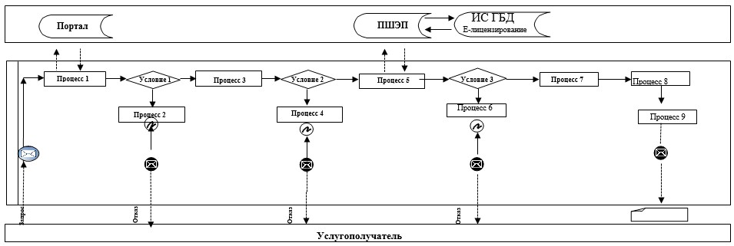

Расшифровка аббревиатур:
Портал - веб-портал "электронного правительства": www.egov.kz, www.elicense.kz;
ПШЕП - платежный шлюз электронного правительства;
ИС ГБД "Е-лицензирование" - информационная система государственной базы данных "Е-лицензирование".
Приложение 2 к Регламенту
государственной услуги
"Выдача и продление
разрешения на привлечение
иностранной рабочей силы
работодателям для
осуществления трудовой
деятельности на территории
соответствующей
административно-
территориальной единицы, либо
в рамках внутрикорпоративного
перевода"
Справочник бизнес-процессов оказания государственной услуги при выдаче разрешения "Выдача и продление разрешения на привлечение иностранной рабочей силы работодателям для осуществления трудовой деятельности на территории соответствующей административно-территориальной единицы, либо в рамках внутрикорпоративного перевода"

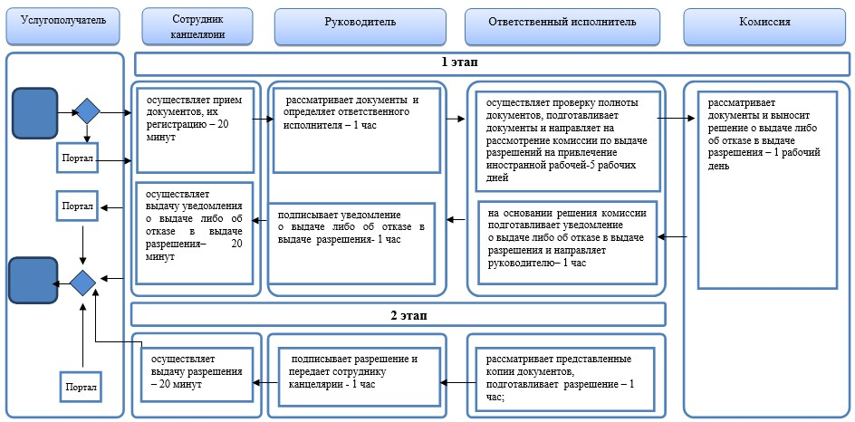

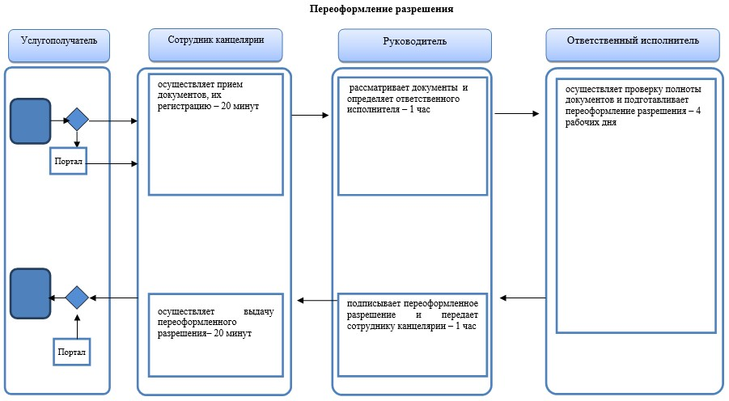

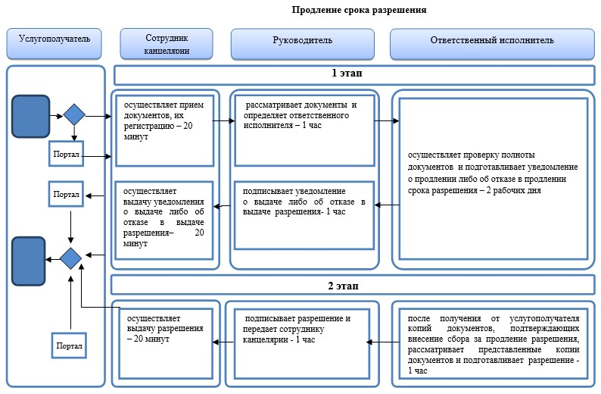

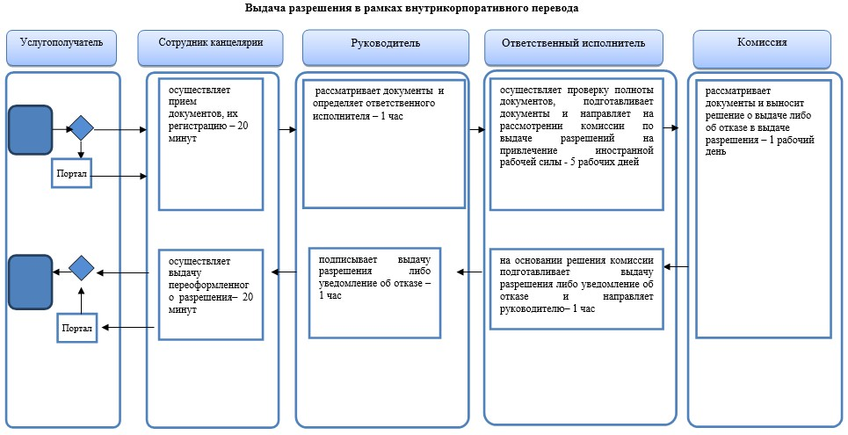

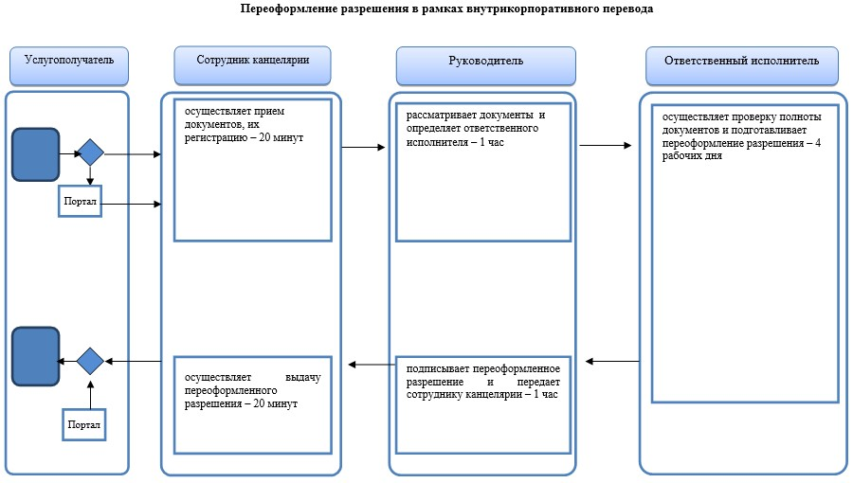

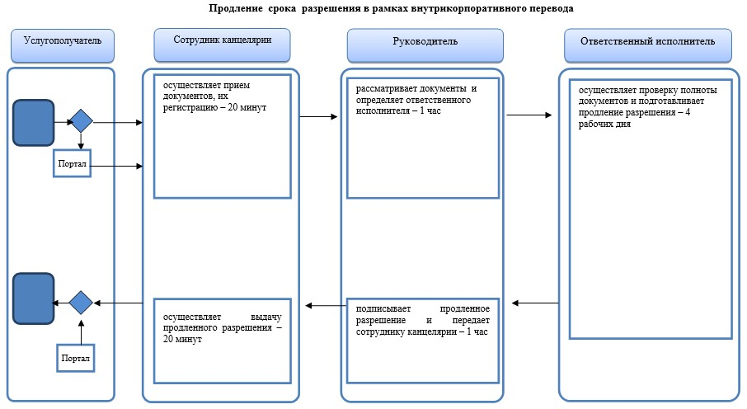



© 2012. РГП на ПХВ «Институт законодательства и правовой информации Республики Казахстан» Министерства юстиции Республики Казахстан

